ПРИЛОЖЕНИЕ А

Частное учреждение
профессиональная образовательная организация
ТЕХНИКУМ «БИЗНЕС И ПРАВО»

ЗАЩИЩЕНО С ОЦЕНКОЙ
________________________________
________________________________
(подпись и ФИО руководителя)
«_____» _________________ 20____г.

ОТЧЕТ ПО УЧЕБНОЙ ПРАКТИКЕ

Тема
По дисциплине | ПМ 08 Разработка дизайна web-приложения
Выполнил | Кияшко И. В.
Курс, группа | 2 курс, группа ИС-2
Специальность | 09.02.07 Информационные системы и программирование
Руководитель | Мартыненко В.А.

г. Белореченск
2023г.

Содержание
1 ИНФОРМАЦИОННАЯ АРХИТЕКТУРА И НАВИГАЦИЯ САЙТА
1.1 Информационная архитектура сайта
1.2 Разработка дизайна сайта
2 РАЗРАБОТКА ЭЛЕМЕНТОВ САЙТА
2.1 Разработка 2D логотипа
2.2 Подготовка иконок
2.3 Подготовка аудио и видео материалов

1.1 Информационная структура сайта
Главная
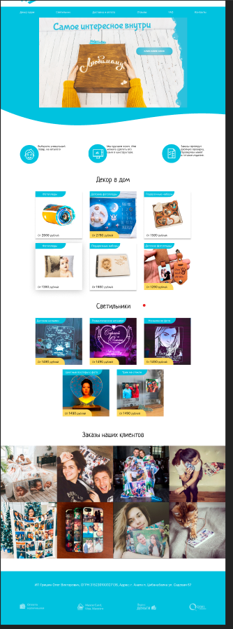
Контакты
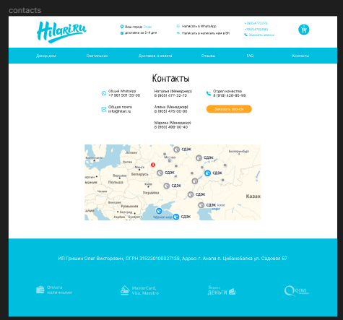
Отзывы
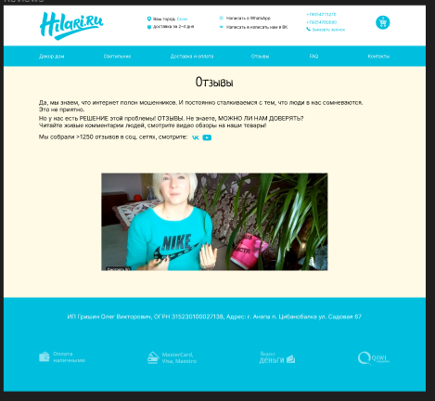
Корзина
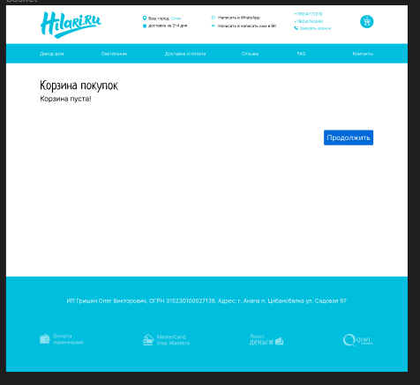
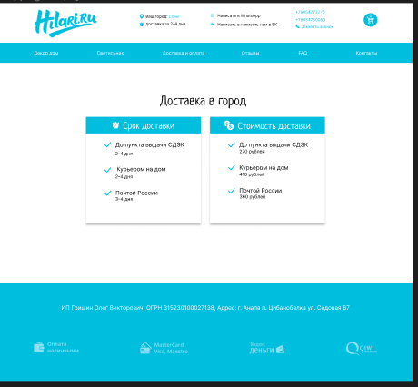
Доставка и оплата

Структура сайта
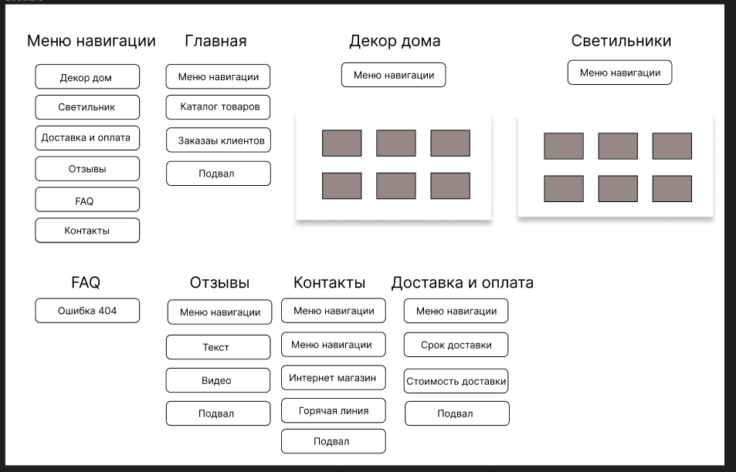
2 РАЗРАБОТКА ЭЛЕМЕНТОВ САЙТА
2.1 Разработка 2D логотипа

Логотип был разработан в приложении GIMP с помощью текста.
2.2 Разработка иконок

иконки были разработаны с помощью языка программирование - HTML и CSS.

  - Разработка видео и аудио материалов
Видео было взято с интернет-магазина «Hilari»
https://youtu.be/lijKQF9pwTI
3 КОД САЙТА С ОПИСАНИЕМ(КОММЕНТАРИИ)
3.1 Компоновка страниц web-сайта
HTML
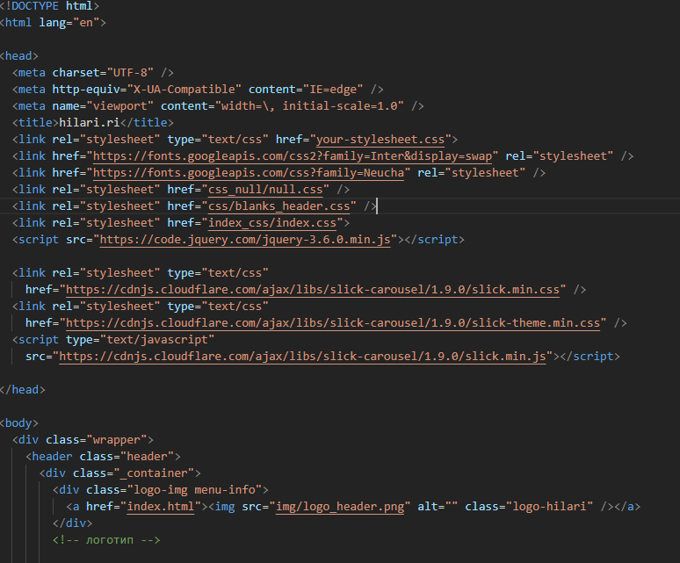
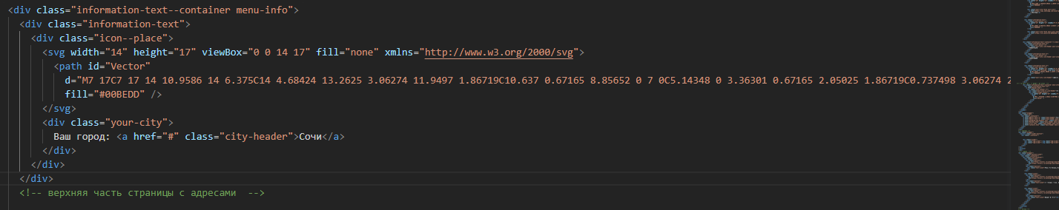
шапка страницы

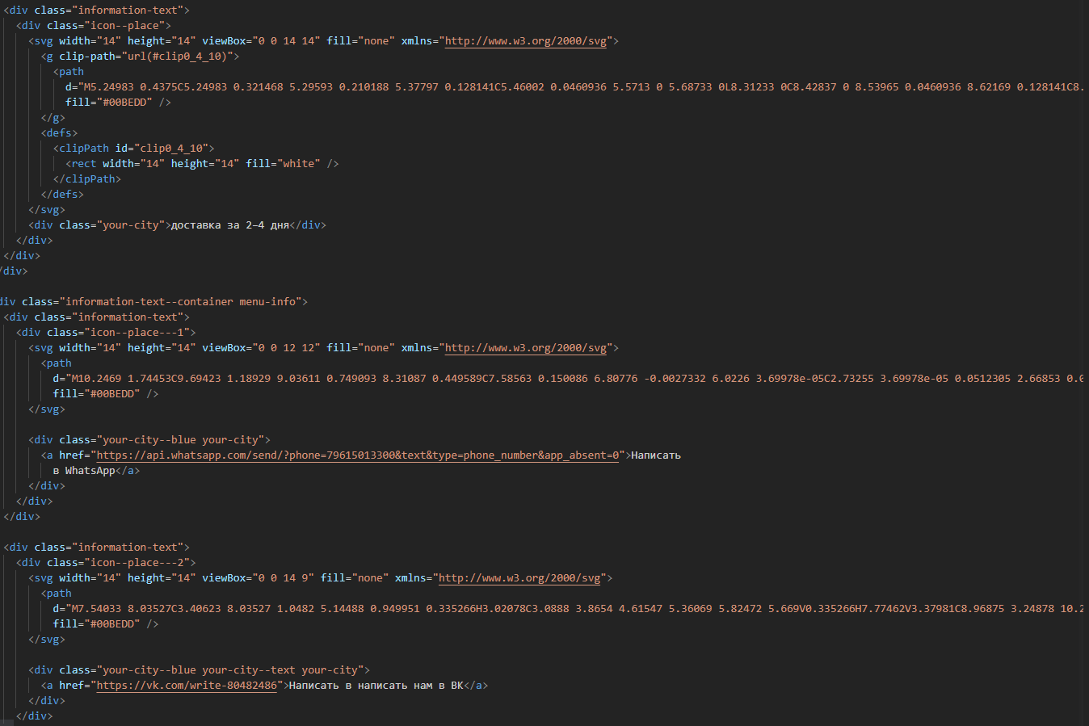
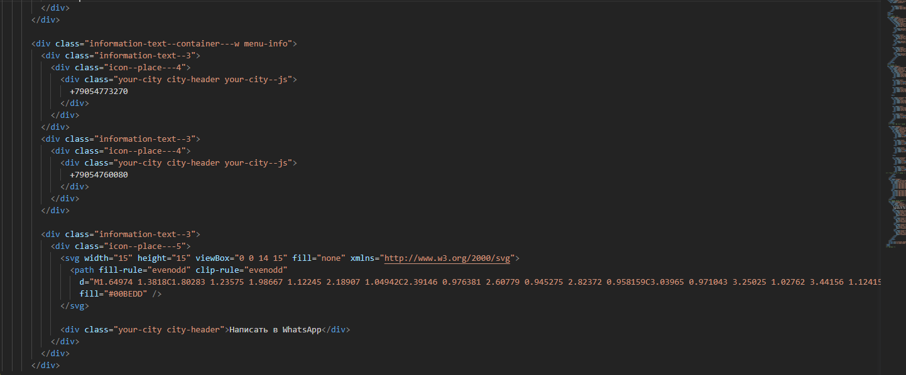
шапка страницы с адресом и со способами связи с магазином
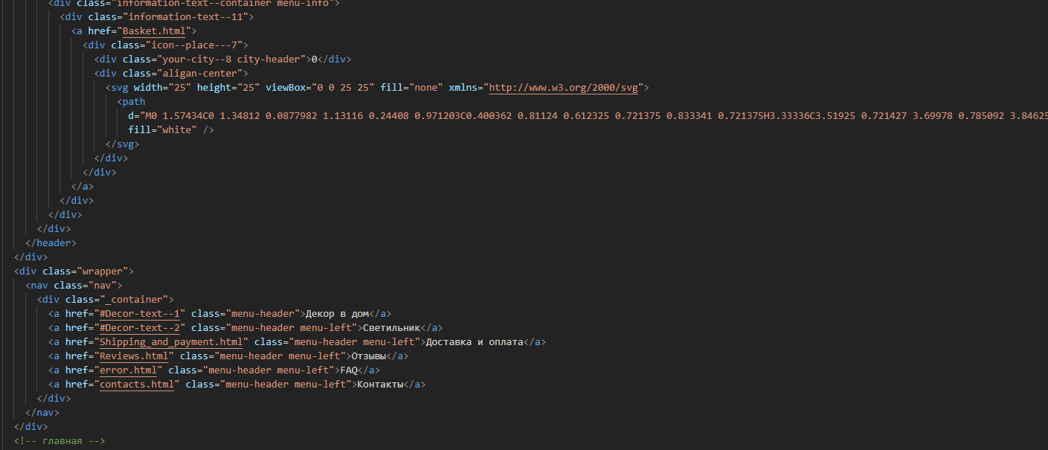
слайдер был разработа с помощью библиотеки jQuery и HTML кода.
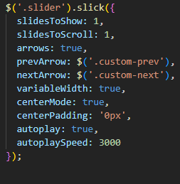
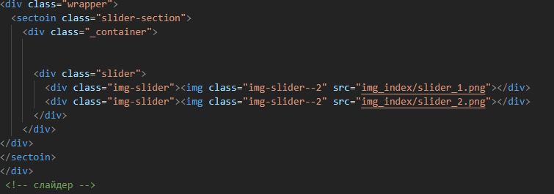
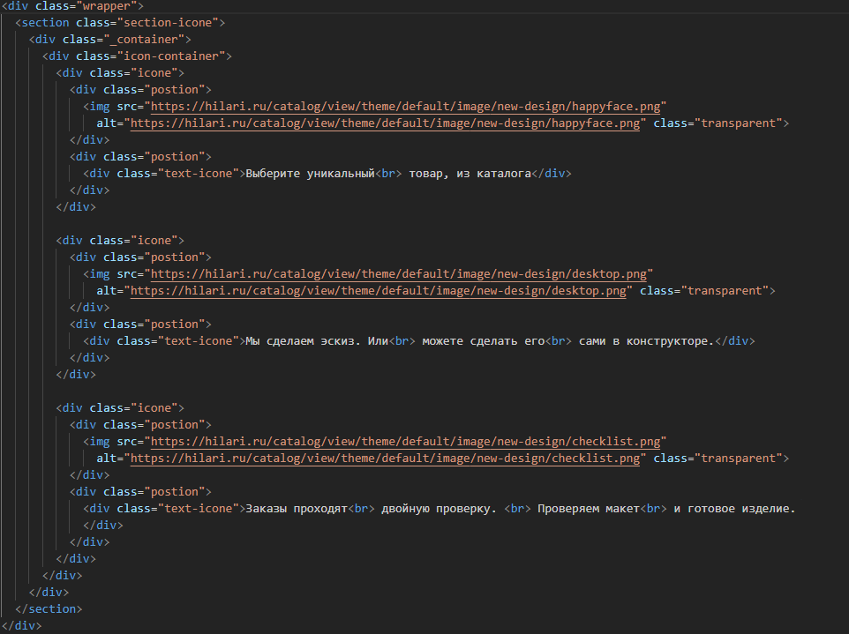
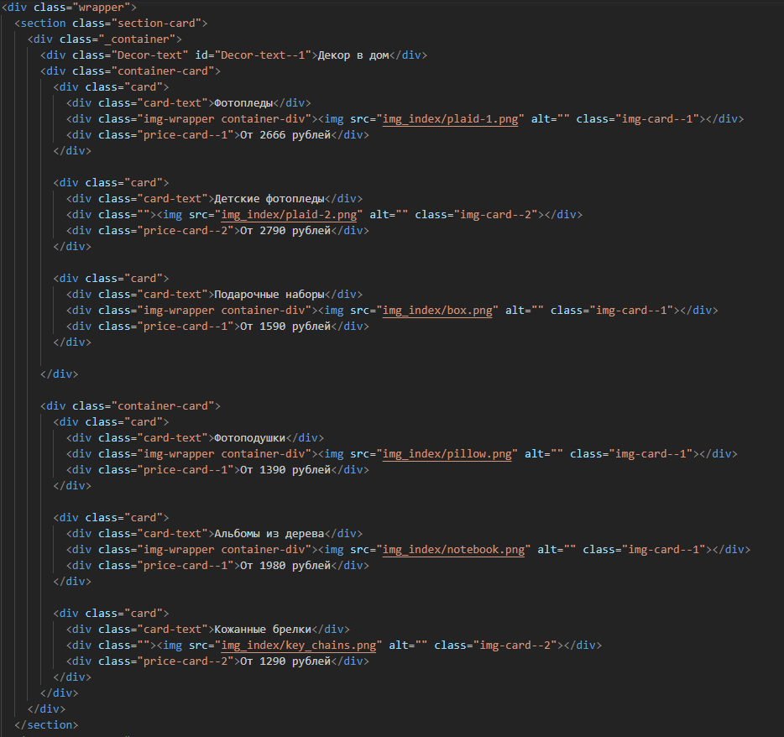
Каталог товаров

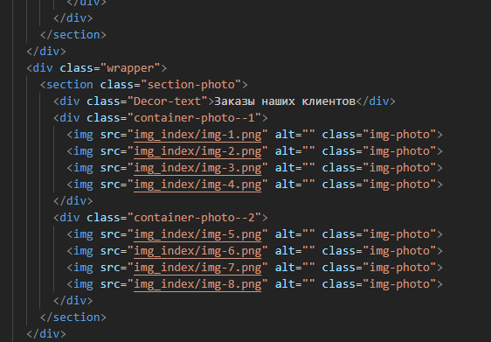
Заказы наших клиентов

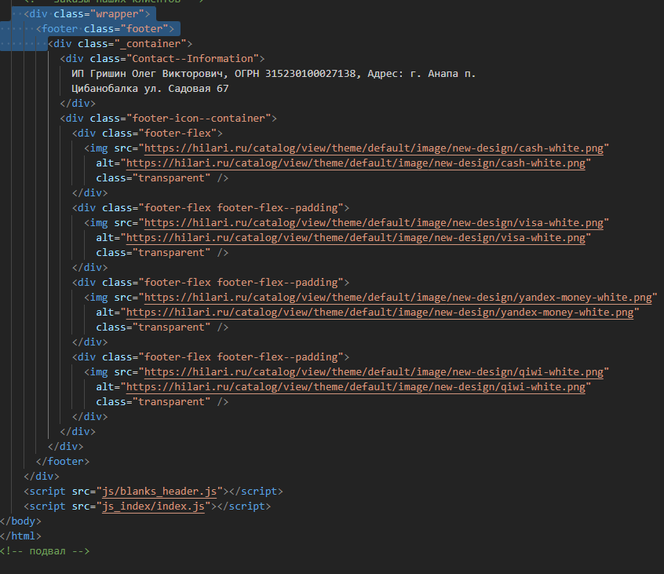
Подвал сайта

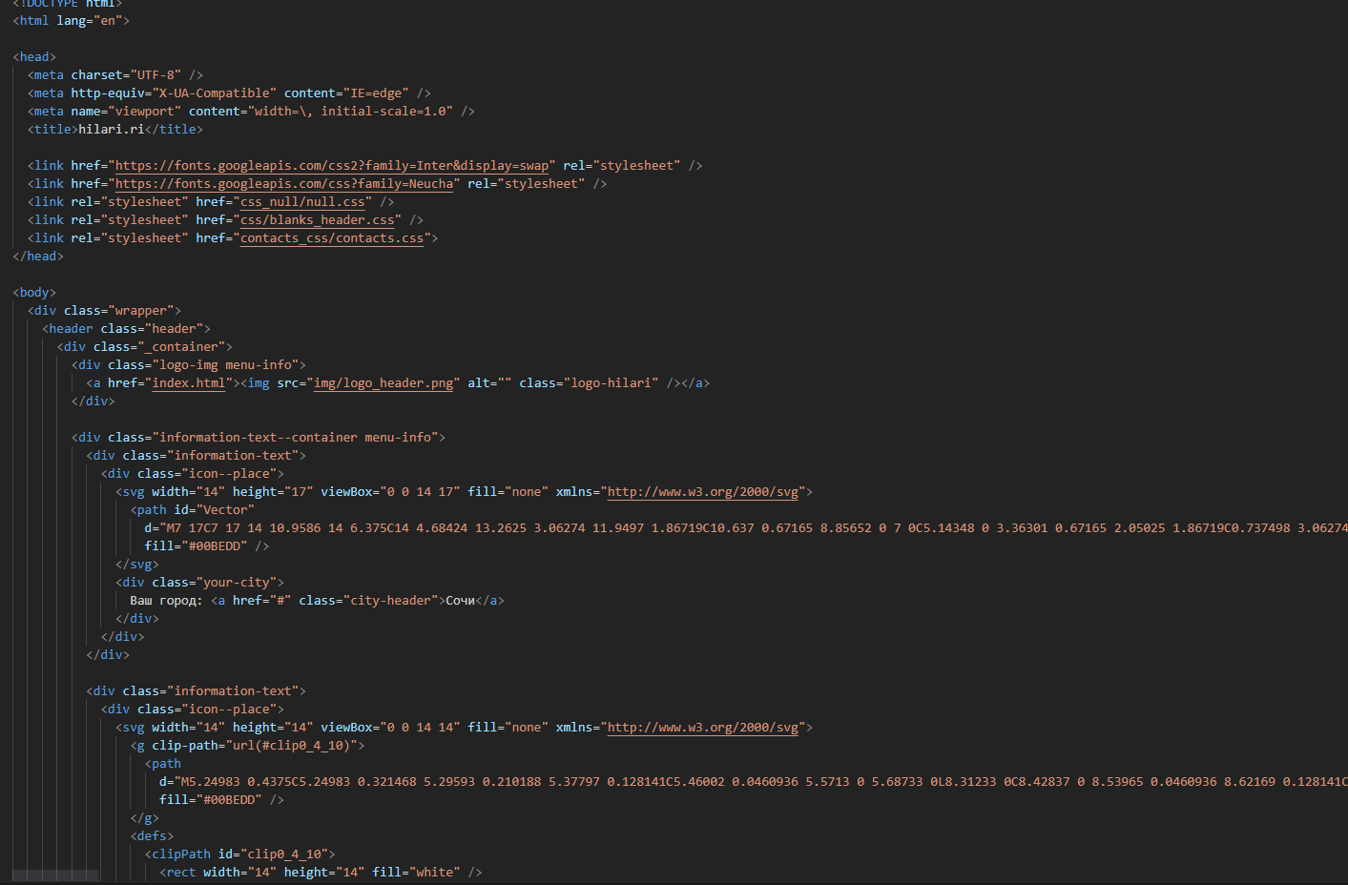
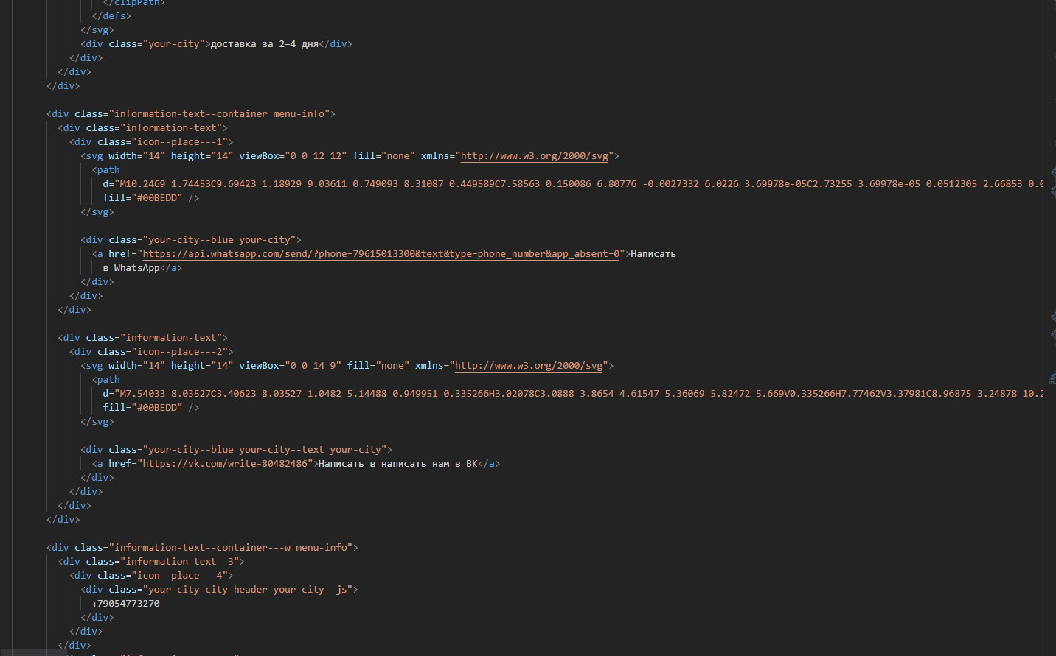

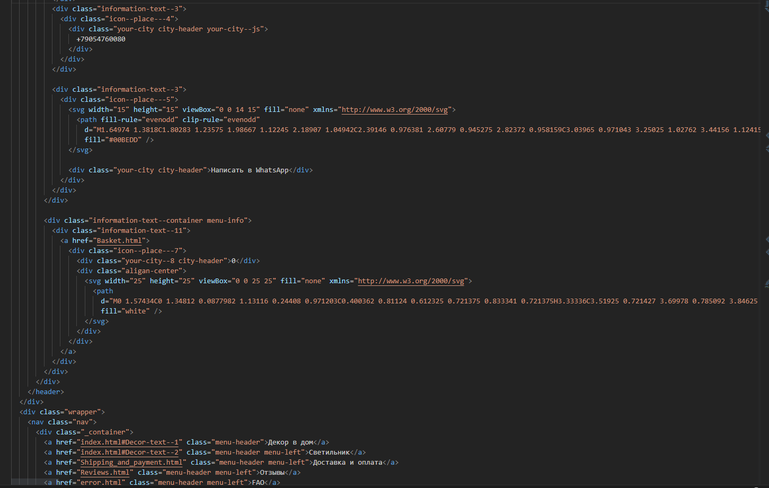
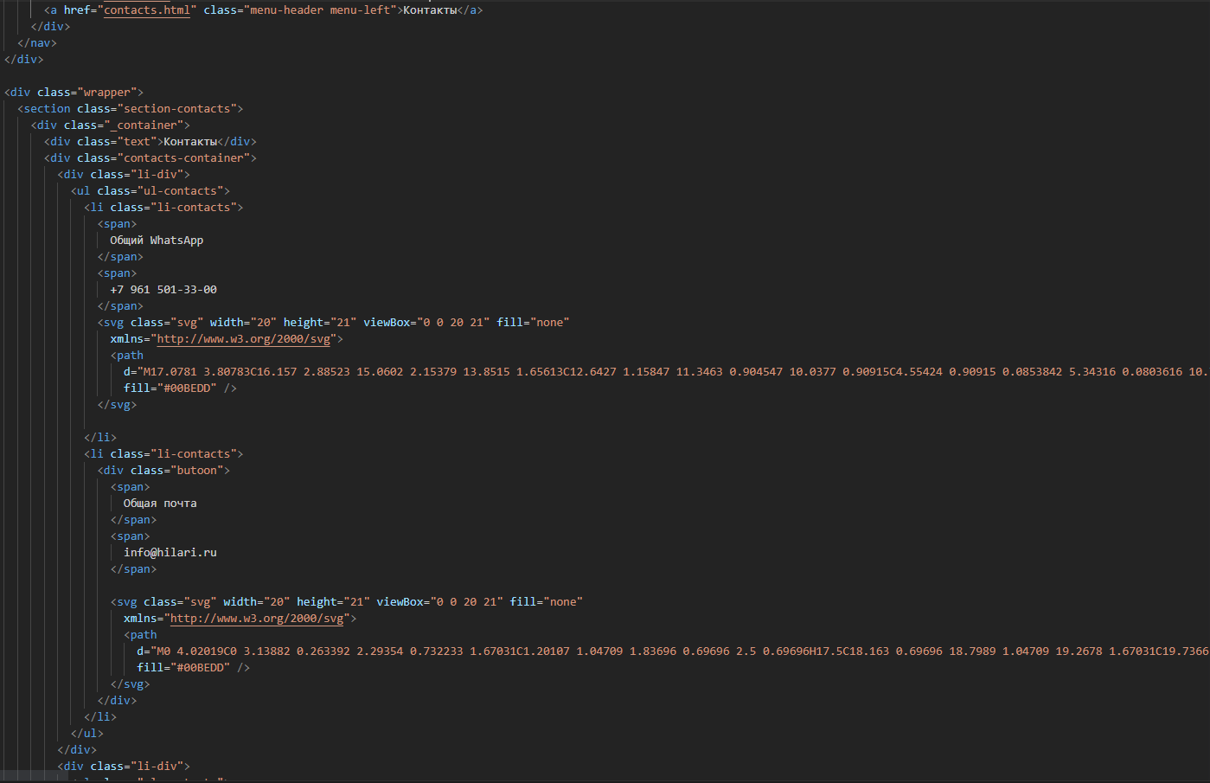

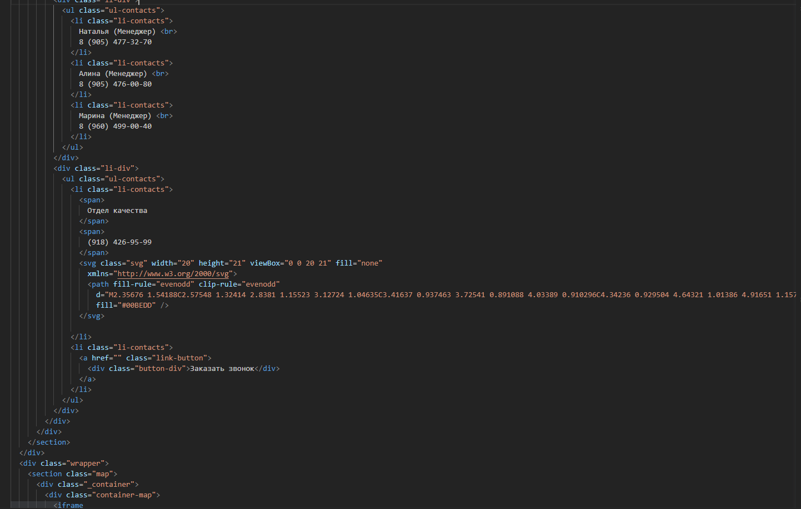
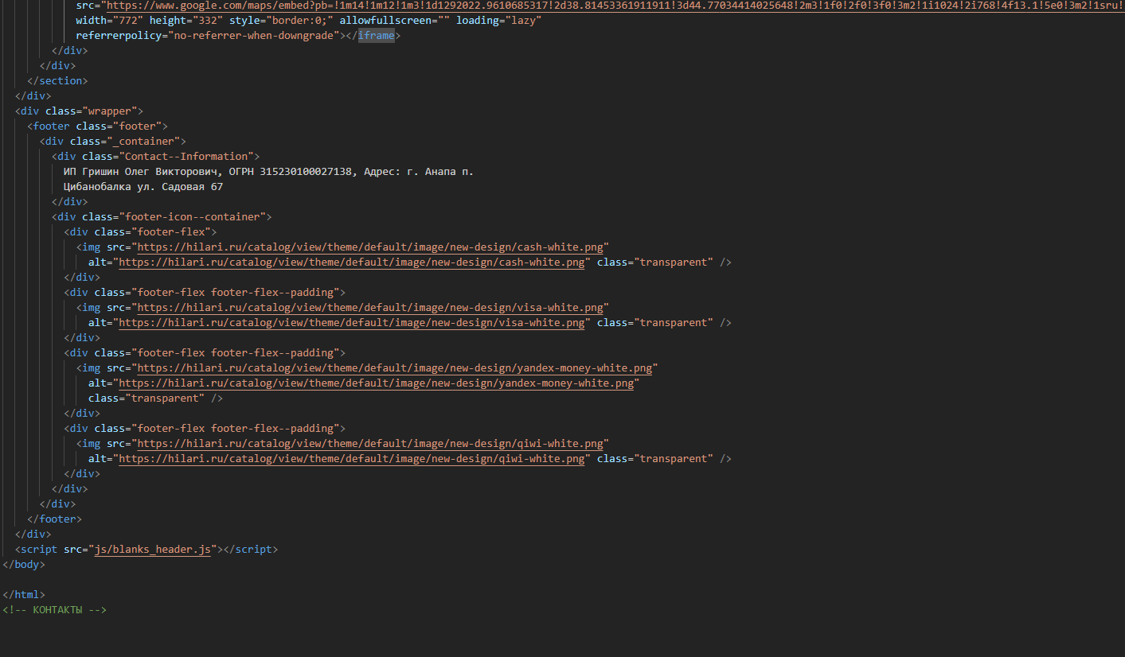

Страница с контактами

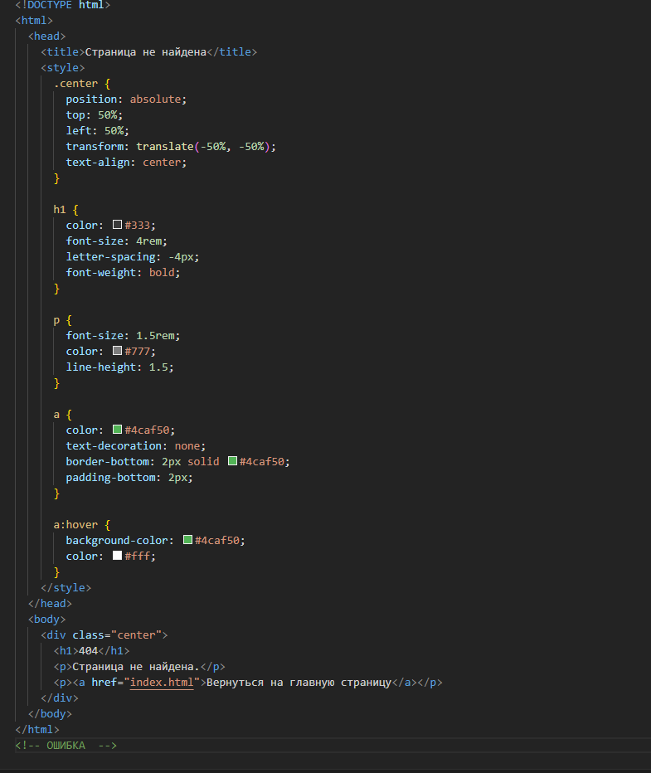
Страница ошибка
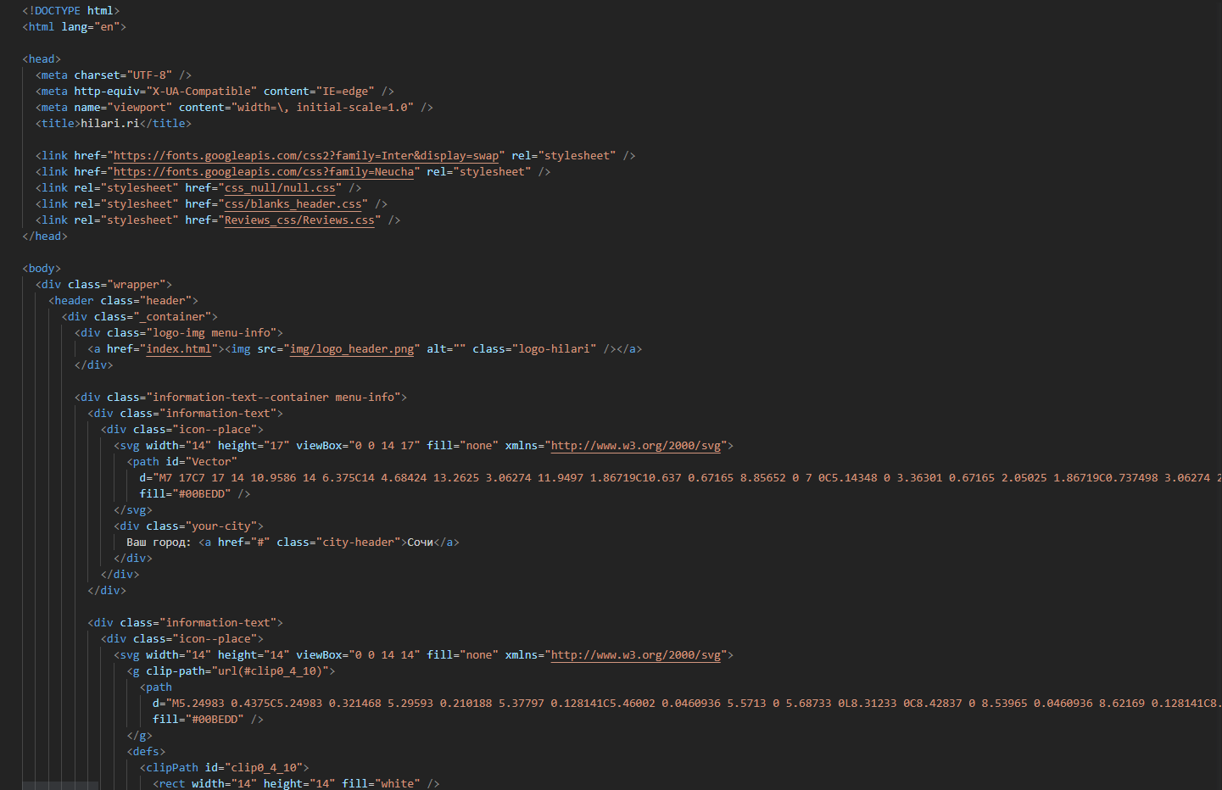
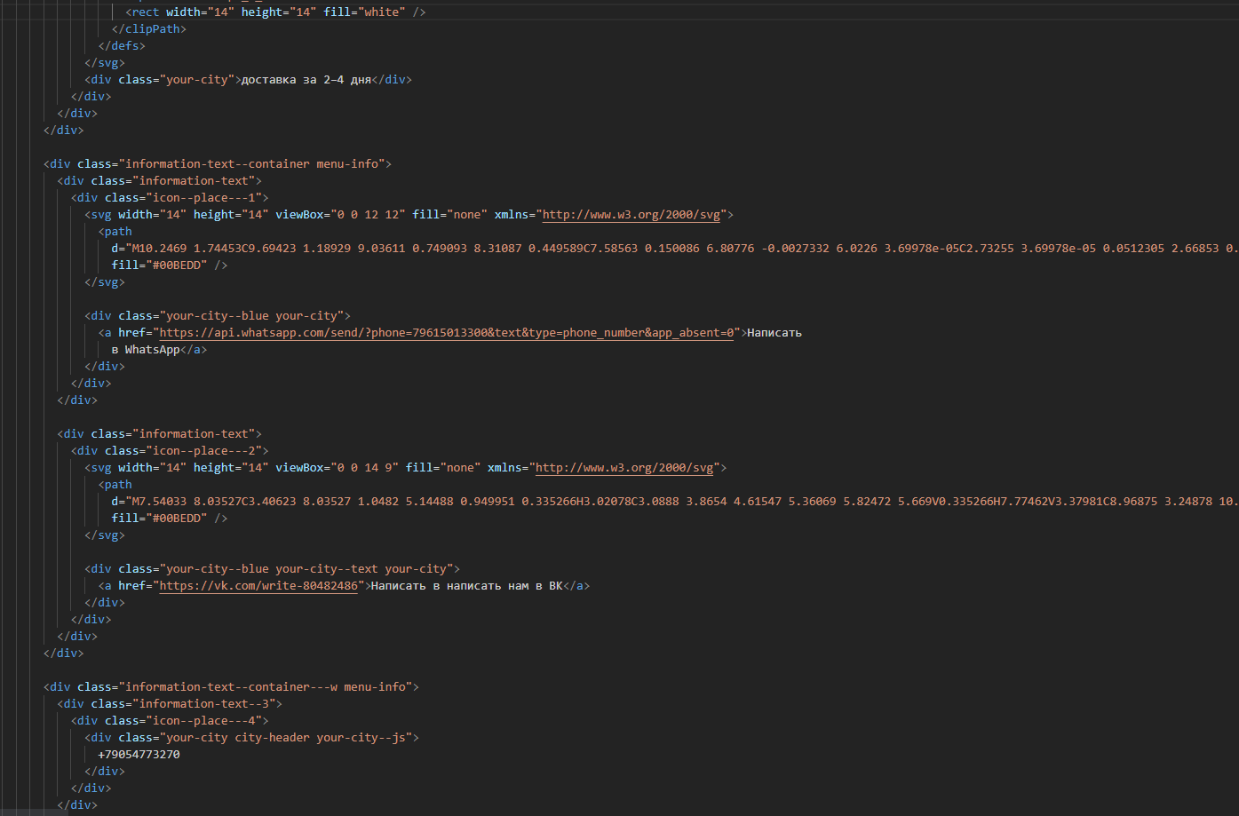

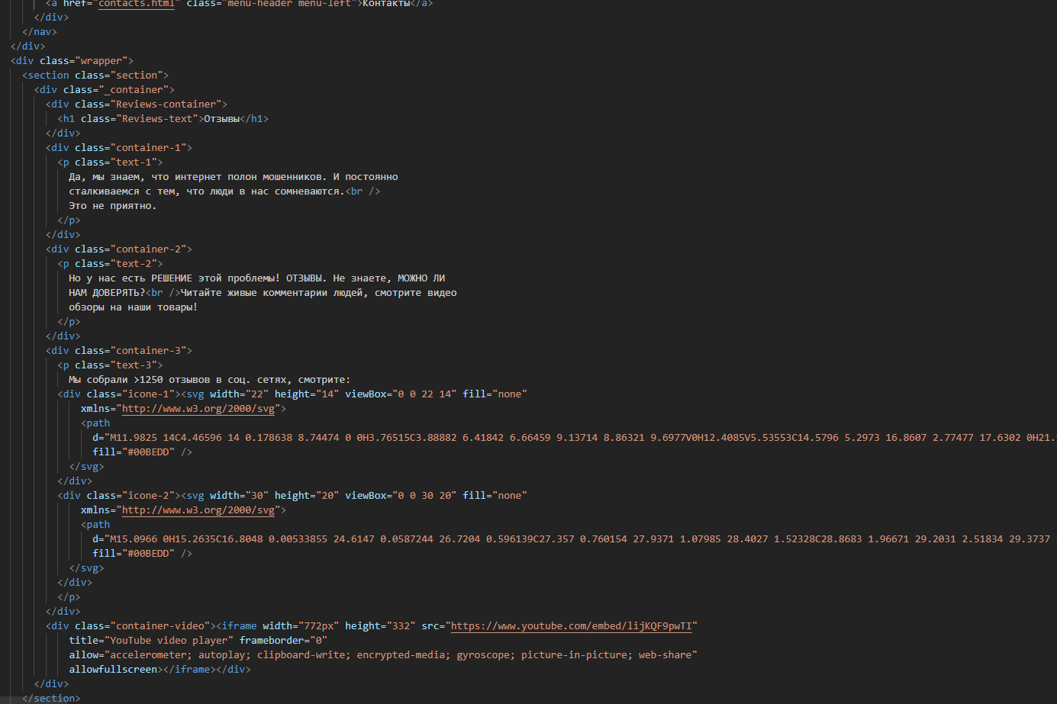

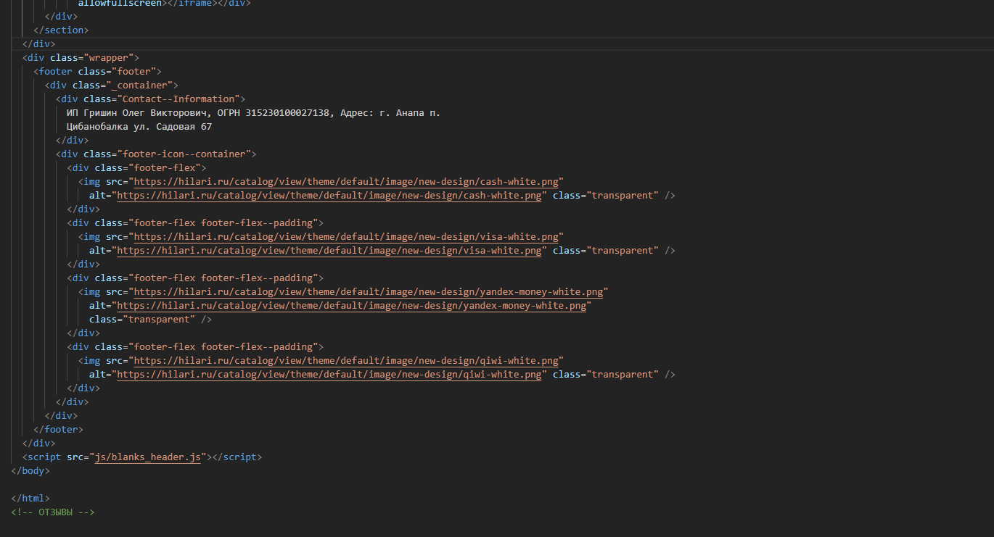
Страница с отзывами

CSS
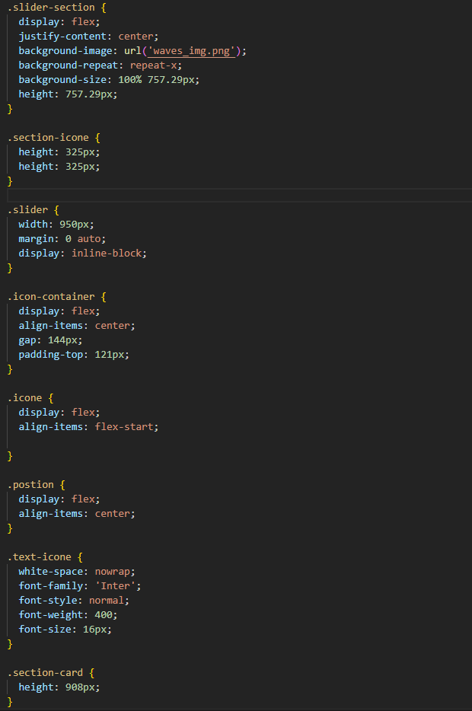
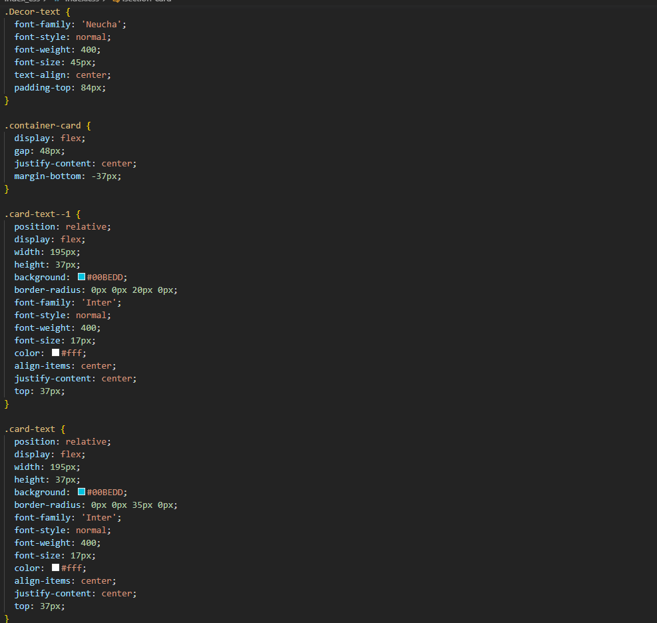

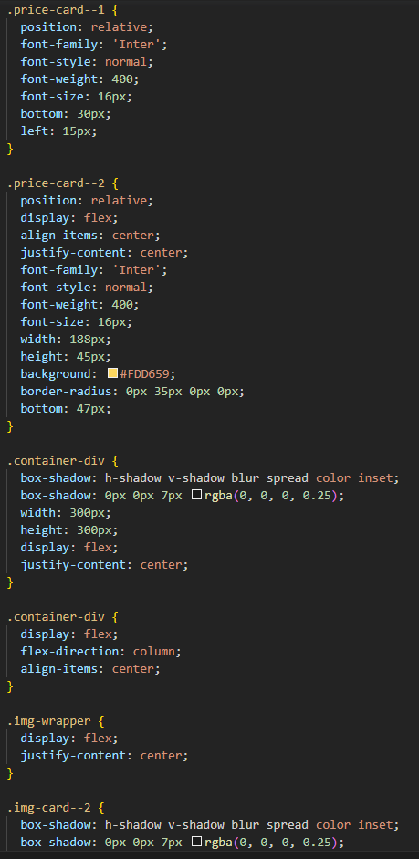

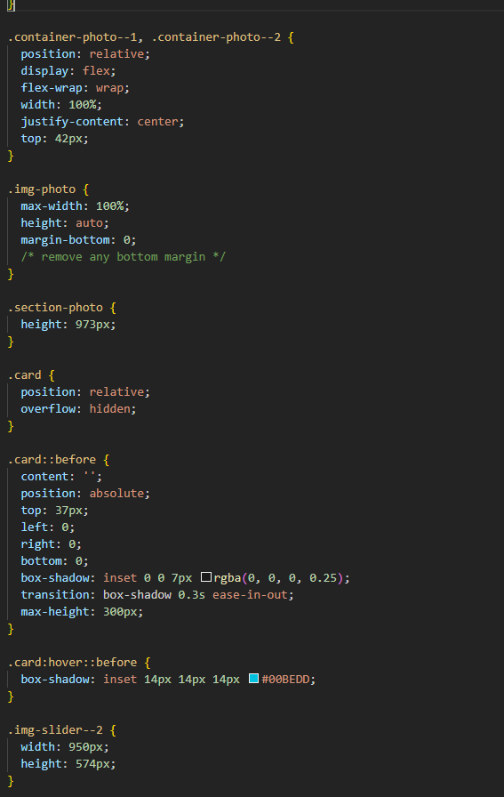
главная
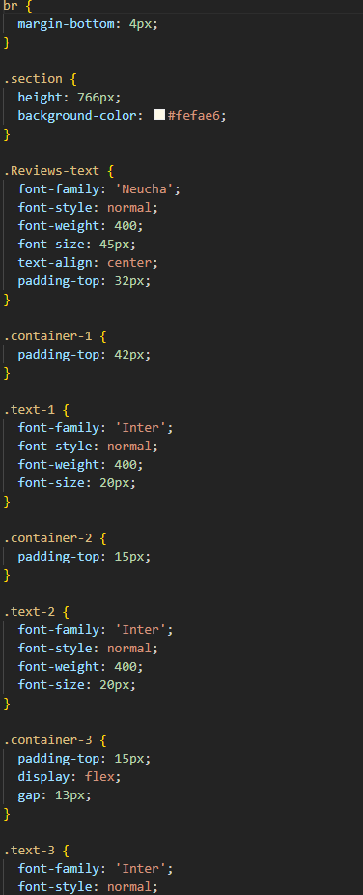
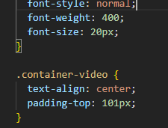
страница с отзывами
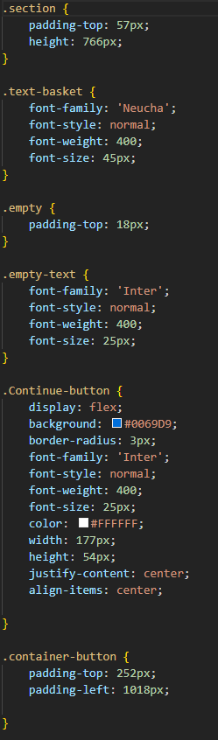
Страница с корзиной

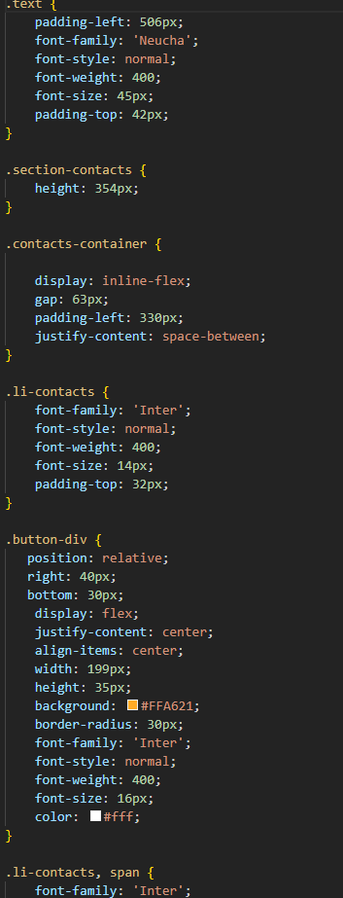
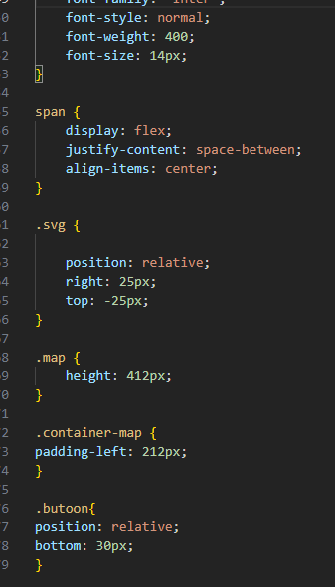
Страница с контактами

